Významné akvizice NTM.
Sbírky Národního technického muzea obohatilo 55 dokumentů z pozůstalosti architekta Josefa Zítka a automobil Velox 8/10 HP z let 1908/09
Významnou akvizicí, která obohatila v roce 2021 sbírky NTM, je přírůstek do osobního fondu architekta Josefa Zítka. Fond je uložen v Archivu architektury NTM a obsahuje rozsáhlou výkresovou dokumentaci včetně Zítkových vrcholných děl. Ve fondu se nachází též početný soubor kreseb a skic a skicářů, dokumentujících studijní cestu J. Zítka po Itálii, kterou podnikl v letech 1859–1862. Nová akvizice 55 dokumentů vhodně doplňuje a rozšiřuje právě především tento soubor. Akvizici získalo Národní technické muzeum jako dar od potomka Josefa Zítka pana Andrése Atkinsona.
Generální ředitel NTM Karel Ksandr řekl: „Mám velkou radost z obou akvizic a velice si vážím a děkuji jejich dárcům. K architektu Josefu Zítkovi, prvnímu děkanovi fakulty architektury dnešního ČVUT v Praze v roce 1864, není jistě potřeba cokoliv dodávat. Velmi zajímavý je příběh, jak jsme dokumenty Josefa Zítka ze zahraničí získali. Před čtyřiceti lety, v roce 1982, jsem se při návštěvě Lčovic na Šumavě dozvěděl od pana Nárovce, který byl lčovickým kovářem, že syn architekta Berthold Zítek se ve 30. letech jako specialista na cukrovarnické technologie vystěhoval i s celou rodinou do Paraguaye a s sebou vzal i mnohé otcovy výkres a plány. Po této pozůstalosti v Jižní Americe jsme několik desetiletí neúspěšně pátrali. V loňském roce se nám však ozval Andrés Atkinson, který je pra-pra vnukem Josefa Zítka, že zdědil po své pratetě její pozůstalost, ve které se nacházejí výkresy architekta Josefa Zítka. Stal se zázrak a pan Atkinson se obrátil na NTM, že by rád tyto věci po svém významném předkovi věnoval České republice. Slovo dalo slovo a za pomoci české ambasády v Buenos Aires, jmenovitě pana obchodního rady Hovorky, se podařilo tuto pozůstalost převést do Prahy a nyní Vám ji představujeme.“
„Archiv architektury Národního technického muzea uchovává již od roku 1930 osobní fond významného českého architekta Josefa Zítka. Naprostou většinu fondu tvoří výkresová dokumentace čítající téměř 2500 ks. Zahrnuje Zítkovu tvorbu od školních prací z počátku 50. let 19. století až po jeho vrcholná díla, např. soutěžní návrh Národního divadla v Praze, perspektivy interiérů a prováděcí plány Domu umělců – Rudolfina, plány Zemské galerie a muzea ve Výmaru, Mlýnské kolonády v Karlových Varech atd. Uměleckou a osobní pozůstalost architekta Josefa Zítka získalo muzeum v roce 1930, v době, kdy rodina prodala panství ve Lčovicích a Zítkův syn Berthold se odstěhoval i s rodinou do Paraguaye. Nová akvizice, která tento fond rozšířila, obsahuje 40 kreseb a skic ze studijních cest Josefa Zítka po Itálii a Francii (1859–1862). Některé kresby jsou Zítkem signovány, některé obsahují dokonce i popis (lokaci) a dataci. Kresby dokumentují Zítkův pobyt v Itálii, která se mu stala doživotní inspirací a zároveň pomáhají sestavit poměrně přesný itinerář Zítkovy studijní cesty. V akvizici se dále nachází šest Zítkových školních prací z let 1851–1853, mj. i figurální studie, diplomy jeho syna Bertholda z let
1914–1927 a jeden diplom Mii Zítkové z roku 1927,“ popsal akvizici Martin Šámal, vedoucí Archivu architektury NTM.
Druhou mimořádnou akvizicí je vůz Velox 8/10 HP. Kolik vyrobila v letech 1908 a 1909 Pražská továrna automobilů Velox vozů nevíme, dnes je známá existence dvou. Vzácně dochovaný vůz s uzavřenou karosérií coupé-landaulet, který je ve sbírkách NTM od roku 1949, nyní doplnil druhý dochovaný vůz. Tento vůz se v roce 1956 zúčastnil natáčení filmu Dědeček automobil a krátce poté byl vyvezen do Rakouska. Národnímu technickému muzeu ho věnoval Markus Zehnder ze Švýcarska, který požádal své tři syny, aby po jeho smrti automobil muzeu předali.
„S velkými plány a širokou reklamou vstoupila koncem roku 1906 do domácího automobilového života Pražská továrna automobilů Velox, s. r. o. Pronajala si dvanáct oblouků Negrelliho viaduktu v Karlíně a oznámila svůj záměr zřídit zde rozsáhlé dílny na výrobu automobilů. Několik automobilů vystavila na VI. Pražském automobilním salonu v dubnu 1909. Šlo o vozy s jednoválcovým motorem odpovídající svým konstrukčním řešením popisu automobilu, na jejichž výrobu získala úřední osvědčení v červenci 1908. Pravděpodobně pro nedostatek investičního kapitálu se Pražské továrně automobilů Velox rozsáhlejší automobilovou výrobu ale vůbec nepodařilo zahájit. Kolik bylo automobilů Velox vyrobeno, dnes neznáme. Je však docela pravděpodobné, že všech dohromady nebylo ani deset. Dnes je známa existence pouze dvou. Vzácně dochovaný vůz s uzavřenou karosérií coupé-landaulet daroval neznámý dárce v roce 1949 do sbírek Národního technického muzea. Druhý dochovaný vůz má otevřenou čtyřsedadlovou karoserii, vše však nasvědčuje tomu, že původně šlo o vůz dvousedadlový, který byl někdy v prvních dvou desetiletích své existence dodatečně přestavěn na čtyřsedadlový. Tento automobil se v roce 1956 zúčastnil natáčení filmu Dědeček automobil a krátce poté byl vyvezen do Rakouska. V dalších desetiletích měnil majitele, až skončil u pana Marcuse Zehndera ve švýcarském Wil,“ vysvětlil Petr Kožíšek, kurátor automobilové sbírky NTM.
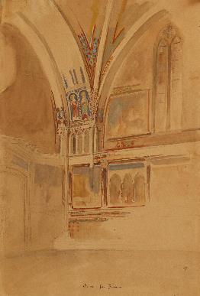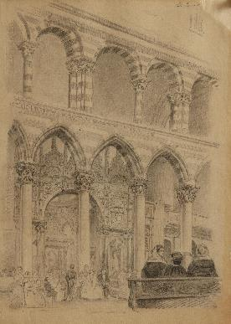
Josef Zítek, ze studijních cest po Itálii a Francii (1859–1862)

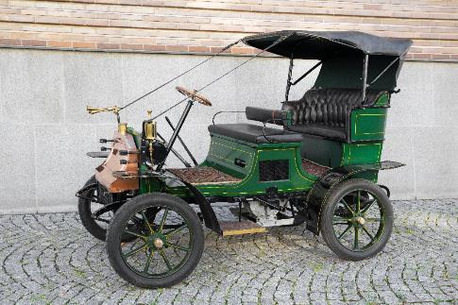
Velox 8/10 HP (1908/09)
Tisková zpráva NTM 9. 6. 2022
Bc. Jan Duda
Vedoucí oddělení PR a práce s veřejností
Národní technické muzeum
Email: jan.duda@ntm.cz
Mob: +420 770 121 917

